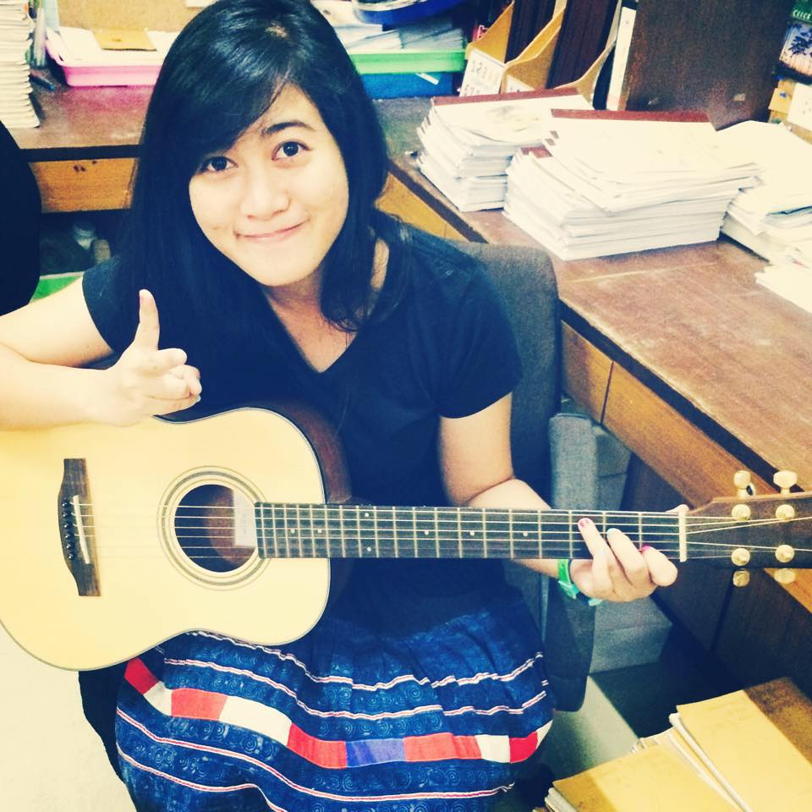

การศึกษาเรียนรู้ที่นำทั้งเด็กและครู

ไปสู่การเปลี่ยนแปลง (ภาค ๒)

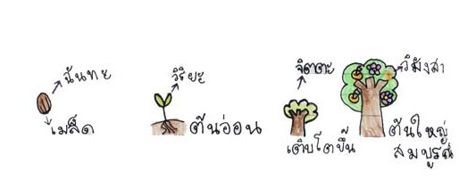

ครูนฤตยา ถาวรพรหม (ครูต้อง)
หน่วยวิชา ภูมิปัญญาภาษาไทย ระดับชั้น ๒

....วิมังสา.....ภาคเรียนสุดท้ายที่ครูและเด็กๆ ได้เรียนรู้ร่วมกัน เส้นทางการเป็นครูภูมิปัญญาภาษาไทยตลอดระยะเวลา ๑ ปีการศึกษาที่ผ่านมา ทำให้ฉันได้เรียนรู้และเกิดการเปลี่ยนแปลงภายในตัวเองมากมายหลายประการ

ในคาบเรียนสุดท้ายของห้องเรียนภูมิปัญญาภาษาไทย ครูและเด็กๆ เจอกัน พร้อมด้วยชิ้นงานทุกชิ้นที่เด็กๆ ตั้งใจทำตั้งแต่วันแรกที่ได้เรียนจนถึงครั้งสุดท้าย โดยครูช่วยจัดบรรยากาศในห้องเรียนให้นักเรียนได้เห็นชิ้นงานของตนเองและเพื่อน เด็กๆ ได้มีโอกาสชื่นชมผลงานของตนเองอีกครั้ง มีคนเล่าถึงผลงานที่ประทับใจมากที่สุดพร้อมบอกเหตุผลที่ตนเองชอบให้กับครูและเพื่อนฟัง บางคนสามารถจดจำภาพเหตุการณ์ที่ได้เรียนในวันนั้นได้ เช่น “วันนั้นเราจับถ่านจนมือดำไปหมด แล้วเผลอเอามาเช็ดหน้าจนหน้าดำ” สร้างเสียงหัวเราะให้กับเพื่อนๆ เด็กๆสามารถสะท้อนได้ว่าหากมีโอกาสอีกครั้งอยากที่จะทำงานชิ้นใดให้ดีขึ้น พร้อมทั้งชื่นชมผลงานของเพื่อนคนอื่นๆ ด้วยเช่นกัน

นักเรียนที่เปลี่ยนแปลง.....

ครูจึงให้นักเรียนเขียนสะท้อนการเรียนรู้ของตนเองในภาคเรียนสุดท้าย (AAR) โดยให้เด็กๆ เขียนบรรยายเล่าเรื่องการเรียนรู้ของตนเอง มีนักเรียนหลายคนถามว่า “เมื่อเขียนบรรยายเสร็จแล้วหนูขอแต่งกลอนเพิ่มเติมได้ไหมคะ” “ผมขอวาดภาพตกแต่งด้วยลายไทยได้ไหมครับ” ครูเปิดโอกาสให้เด็กทำงานของตนเองตามความสามารถ นักเรียนบางคนยังแต่งกลอนไม่เก่ง เมื่อเห็นเพื่อนแต่งกลอนก็อยากทดลองแต่งกลอนของตนเองดูบ้าง แต่กังวลว่าตนเองจะแต่งผิด หรือไม่ถูกต้องตามหลักการแต่งกลอน ครูเดินเข้าไปให้กำลังใจ และบอกว่าไม่ต้องกังวลว่าจะถูกหรือผิด หากอยากทำให้ทดลองแต่งตามความเข้าใจ โดยให้เรื่องราวของกลอนยังคงเป็นเรื่องเดียวกัน มีคำไพเราะที่อ่านแล้วรู้สึกว่ากลอนของเราช่างไพเราะก็พอแล้ว

ระหว่างที่เด็กๆ กำลังเขียนสะท้อนการเรียนรู้นั้น คุณครูก็เดินดูการทำงานของนักเรียน ฉันสังเกตเห็นว่า ขณะนั้นห้องเรียนเงียบมาก เด็กๆ อยู่กับงานตรงหน้าของตนเอง มีเพียงเสียงพูดคุยเล็กน้อย ที่จะถามกันว่าคำนี้สะกดอย่างไร แล้วก็เงียบไป เมื่อหมดเวลา คุณครูให้นักเรียนสะท้อนความรู้สึกของตนเองขณะที่ได้ทำงาน

มีนักเรียนสะท้อนว่า “รู้สึกประทับใจที่ตัวเองตั้งใจเรียน และแต่งกลอนได้โดยที่ครูไม่ได้ช่วยเหลือ” “รู้สึกชอบและได้รู้ว่าตนเองเขียนบรรยายได้ดีขึ้น” “รู้สึกสนุกที่ได้วาดลายไทย” เป็นต้น นักเรียนมีความมั่นใจในการพูดแสดงความรู้สึกของตนเองมากขึ้น ในครั้งนี้ฉันสังเกตว่านักเรียนทั้งห้องต้องการที่จะพูดแสดงความรู้สึกของตนเองให้เพื่อนได้รู้และทุกคนได้พูดความรู้สึกของตัวเอง มีนักเรียนชายคนหนึ่งพูดว่า “อยากให้ครูต้องพูดสะท้อนความรู้สึกของตนเองที่ได้เป็นครูภาษาไทยครับ” และเขาพูดต่อว่าเพราะครูคือสมาชิกของห้องเรียนเราด้วยเช่นกันจึงอยากให้ครูเล่าความรู้สึกด้วย.....ในตอนนั้นฉันก็บอกไม่ถูกเหมือนกันที่ได้ยืนเล่าความรู้สึกของตนเองให้เด็กๆ ฟัง เมื่อได้พูดคำว่ามีความสุขมาก น้ำตาก็ไหลเอ่อขึ้นมา เด็กๆ ตั้งใจฟังเหมือนทุกครั้งที่ครูตั้งใจฟังเขา ฉันเล่าเรื่องความตั้งใจในการมาเป็นครูให้เด็กๆ ฟัง ....การเป็นครูภาษาไทยนี้เป็นเรื่องยากมาก ครูต้องล้มลุกคลุกคลาน ท้อแท้บ้าง แต่ครูกลับรู้สึกสนุกและอยากที่จะเรียนรู้อยู่ตลอดเวลา ครูต้องพยายามในการเรียนรู้สิ่งที่ครูไม่รู้ ต้องฝึกฝนตนเองทั้งการเขียนกระดานให้ถูกต้อง เพราะครูมักเขียนสระเอ และพยัญชนะบางตัวไม่ถูก การฝึกวาดลายไทยที่ครูไม่เคยวาดมาก่อน การพูดให้ชัดเจนและต้องออกเสียงคำให้ชัดเจน ครูต้องอดทนกับปัญหาและอุปสรรคระหว่างการเรียนรู้มากมาย...เหมือนกับเด็กๆ เช่นเดียวกันที่ทุกคนมีกำลังใจและตั้งมั่นในการเรียนรู้ได้เพราะเด็กๆ ยึดถือเอาคำว่า “ความพยายามอยู่ที่ไหน ความสำเร็จอยู่ที่นั่น” ที่เจ้าเต่าได้เคยสอนเราไว้ คาบเรียนสุดท้ายหมดเวลาลง ครูและเด็กๆ สวมกอดขอบคุณกันและกัน

ฉันออกจากห้องเรียนและเริ่มต้นตั้งใจอ่านบันทึกสะท้อนการเรียนรู้ของเด็กๆ ทุกคนอย่างละเอียด บันทึกสะท้อนการเรียนรู้ของนักเรียนคนหนึ่งซึ่งไม่ค่อยชอบเขียนในช่วงต้นภาคเรียนเท่าไรนัก เขาเขียนกลั่นออกมาจากความรู้สึกของตนเองโดยมีใจความตอนหนึ่งว่า

“หนูได้เรียนรู้ว่าภาษาไทยนั้นสำคัญแค่ไหน เพราะมันสามารถเอาไปใช้กับชีวิตจริงๆ ได้ เหมือนตอนนี้ที่เขียนภาษาไทยอยู่ ตอนนี้หนูรู้แล้วว่าภาษาไทยนั้นสำคัญจริงๆ”

ประโยคนี้สร้างความรู้สึกทึ่งปนซาบซึ้งใจ และทำให้ฉันได้ย้อนนึกถึงคำที่ครูของฉันเคยสอนไว้ว่า การที่จะทำให้นักเรียนมีแรงบันดาลใจในการเรียนรู้และรู้สึกว่าสิ่งนั้นมีความสำคัญต่อชีวิตของผู้เรียนได้นั้น คนเป็นครูต้องเข้าใจถึงหัวใจของสิ่งที่จะสอน หัวใจของสิ่งที่สอนนั้นไม่ใช่เนื้อหาที่เราสอน หากแต่เป็นคุณค่าของสิ่งที่เราต้องการสอน เมื่อเรามองเห็นคุณค่าของสิ่งนั้นแล้ว เด็กก็จะเป็นอย่างที่เราเป็น....

“หนูรู้สึกสนุกกับวิชาภูมิปัญญาภาษาไทยมาก เพราะในแต่ละภาคเรียนมีนิทานที่สนุก หนูเลยให้พ่อสมัครการทำหนังสือของตัวเอง และหนูได้แต่งนิทานของตัวเอง”

ทุกภาคเรียนในวิชาภูมิปัญญาภาษาไทยระดับชั้น ๒ จะเริ่มต้นการเรียนรู้จากการเล่านิทานเสมอ เพราะนิทานเป็นเครื่องมือทรงพลังที่สร้างความเพลิดเพลินให้กับผู้เรียน นิทานทำให้เด็กๆ สามารถรับเอาคติคำสอนเข้าไปใช้ในการปรับปรุงเปลี่ยนแปลงตนเองโดยที่ครูไม่จำเป็นต้องบอก เพียงแค่ตั้งคำถามชวนให้เด็กๆ คิด และให้เขาเป็นผู้ที่สอนตัวเอง เด็กๆ ชอบฟังนิทาน และจะรู้ทันทีว่าเมื่อขึ้นภาคเรียนใหม่จะมีนิทานประจำภาคเรียน อย่างเช่นในภาคเรียนจิตตะ ครูจะเล่านิทานเรื่อง “การเดินทางของข้าวเปลือก” ที่สอนให้รู้ถึงคุณค่าของสิ่งต่างๆ ที่อยู่รอบตัวเรา และภาคเรียนวิมังสานี้ เด็กๆได้ฟังนิทานที่มีเนื้อเรื่องยาวมาก เด็กๆ จึงต้องมีสติและสมาธิในการฟัง เพื่อให้ความคิดของเด็กๆสามารถประติดประต่อกัน คือเรื่อง “สังข์ทอง” แต่ละตอนของสังข์ทองนอกจากจะมีความสนุกสนานชวนให้ติดตามแล้ว ยังมีข้อคิดและคติสอนใจให้กับเด็กๆ ด้วย
ฉันสังเกตได้ว่าเมื่อครูเล่านิทานให้เด็กฟัง นอกจากส่งผลให้เด็กชอบฟังนิทานเรื่องเล่าแล้ว เขายังสามารถเรียบเรียงเรื่องราวต่างๆ ได้ดีขึ้น สามารถเชื่อมโยงเรื่องราวและความสัมพันธ์เข้าด้วยกันได้อย่างน่าสนใจ ยกตัวอย่างเช่น ในตอนหนึ่งของบทละครสังข์ทอง ตอนที่โหรยักษ์ทำนายว่านางพันธุรัตไม่ควรเลี้ยงพระสังข์ไว้จึงกราบทูลว่า

“เหมือนหนึ่งดุเหว่าเหล่ากา เลี้ยงรักษาได้เมื่อไรมี ทำนองเมรีกับพระรถ ลักลูกยาหมดแล้วลอบหนี โฉมยงเหมือนองค์เมรี รับมาน่าที่จะวายปราณ”

เมื่ออ่านจบในท่อนนี้ มีนักเรียนบอกว่า “อ๋อ....เรื่องพระรถเมรี มาจากนางสิบสองที่ครูเคยเล่าให้ฟัง พระรถไปตามหาดวงตาให้แม่ แล้วขโมยดวงตากลับมา ทำให้นางเมรีเสียใจจนตาย.....นางพันธุรัตก็อาจเสียใจจนตาย....”

นอกจากนี้ความชอบนิทานของเด็กๆ ยังทำให้เขาชอบเขียนนิทานและเขียนเล่าเรื่องด้วย จากภาคเรียนฉันทะ-วิริยะ ครูชวนให้นักเรียนหาคลังคำสระต่างๆ แล้วนำมาแต่งเป็นนิทาน ในภาคเรียนนี้ไม่มีการบ้านเป็นลักษณะนี้ แต่ก็ยังพบว่านักเรียนจะมีสมุดบันทึกเล็กๆ ของตัวเองไว้แต่งนิทาน และเขียนกลอนสี่เล่าเรื่องของตนเองและนำมาแบ่งปันที่โรงเรียนเสมอ

ในทุกๆ ตอนที่ครูเล่านิทาน ขณะเล่านิทาน ครูจะตั้งคำถามชวนให้เด็กๆ คิดเกี่ยวกับเรื่องราวเสมอ เช่น ในตอนนางรจนาเลือกคู่ ครูเริ่มต้นถามคำถามว่า “คู่” หมายถึงอะไร? นักเรียนเริ่มถกเถียงเกี่ยวกับเรื่อง คู่ มีเด็กบางคนบอกว่าคู่ หมายถึงคนที่อยู่ด้วยกันเช่น พ่อกับแม่ ปู่กับย่า เด็กบางคนบอกว่า คู่หมายถึงของที่มีสองอัน เช่น รองเท้า และบางคนบอกว่า อาจเป็นอวัยวะในร่างกายที่มีเป็นคู่ เช่น ดวงตา หรือหู ห้องเรียนสนุกสนานมากเมื่อครูให้เด็กๆ ช่วยกันหาว่ามีอะไรที่อยู่เป็นคู่บ้าง ก่อนครูจะเล่านิทานตอนรจนาเลือกคู่ให้ฟัง ขณะเล่านิทานก็พบว่าระหว่างเล่า ครูก็จะตั้งประเด็นคำถามสอดแทรกการเล่าเสมอ เช่นเมื่อเล่ามาถึงตอนเสี่ยงพวงมาลัย ครูถามว่า “เด็กๆ คิดว่าทำไมต้องเลือกคู่โดยการเสี่ยงพวงมาลัย” แล้วให้เด็กๆ ร่วมแสดงความคิดเห็น

การเล่านิทานในลักษณะนี้ช่วยเปลี่ยนแปลงให้ห้องเรียนไม่น่าเบื่อ เพราะผู้ฟังได้ร่วมแสดงความคิดเห็นเกี่ยวกับเหตุการณ์ในนิทานด้วย เมื่อเล่าจบ ครูตบท้ายว่าคู่ที่อยู่ด้วยกันก็ไม่จำเป็นต้องรักกันเสมอไป อาจทะเลาะกันบ้างดีกันบ้าง เหมือนเด็กๆ ที่ทำงานกับเพื่อนบางครั้งก็รักกัน บางครั้งก็ทะเลาะกัน แต่เมื่อทะเลาะและไม่เข้าใจกัน เราจะปรับความเข้าใจเข้าหากัน เมื่อครูสรุปแบบนี้ก็สร้างเสียงหัวเราะให้นักเรียนหันไปหาคู่เพื่อนซี้ของตัวเอง ที่มักทะเลาะกันประจำแต่ก็ยังรักกันและทำงานด้วยกันอยู่
การที่ครูตั้งคำถามชวนให้นักเรียนคิดเกี่ยวกับเรื่องราวที่เกิดขึ้นจากนิทาน และการแสดงความคิดเห็นของนักเรียนที่ไม่มีผิดหรือถูก ส่งผลให้นักเรียนมีความกล้าและมั่นใจที่จะคิดและแสดงความคิดเห็นมากขึ้น เพราะเมื่อครูและเพื่อนทำให้ผู้เรียนรู้สึกวว่าห้องเรียนคือสถานที่ปลอดภัย ที่เขาสามารถแสดงความคิดของตนเองได้โดยที่ไม่มีผิดหรือถูก และมีคนพร้อมที่จะฟังความคิดของเขา เขาจึงมั่นใจและอยากพูดออกมา

เด็กหญิงคนหนึ่งเพิ่งย้ายโรงเรียนเข้ามาใหม่ ในภาคเรียนต้นๆ เธอชอบฟังแต่ไม่ค่อยแสดงความคิดเห็นหรือความรู้สึกของตนเองมากนัก ในคาบเรียนที่เราอ่านนิทานมาจนถึงตอนที่พระสังข์หนีนางพันธุรัต และในตอนจบนั้นนางพันธุรัตเสียใจจนตาย เมื่อเล่าจบฉันจำได้ว่าห้องเรียนวันนั้นดูเศร้า และเงียบไป ครูถามนักเรียนว่า “มีใครอยากแสดงความคิดเห็นหรือบอกความรู้สึกของตนเองไหมคะ?” นักเรียนหญิงคนนี้นั่งหลังห้องและยกมือขึ้นพูดว่า “หนูคิดว่าถ้านางพันธุรัตตัดสินใจบอกความจริงกับพระสังข์ว่าตนเองเป็นยักษ์ พระสังข์อาจจะเข้าใจ และไม่กลัว แล้วก็อาจจะไม่เกิดเหตุการณ์ร้ายๆ นี้ขึ้นก็ได้ค่ะ” ความกล้าที่จะยกมือ แล้วพูดเสียงดังขึ้นมานั้น ทำให้เพื่อนในห้องนั้นปรบมือให้เธอโดยที่ครูไม่ได้ขอร้องเลย มีเพื่อนหลายคนเห็นด้วยกับความเห็นนี้ และหลายคนก็ร่วมแสดงความคิดเห็นเพิ่มเติม

นอกจากการเขียนสะท้อนการเรียนรู้ในเรื่องความประทับใจจากนิทานแล้ว กิจกรรมที่เด็กๆ ชื่นชอบเป็นอันดับต้นๆ คือ ภูมิปัญญาลายไทย นักเรียนเกือบทุกคนจะต้องเขียนเล่าเรื่องนี้ และอยากเรียนถึงขั้นว่า จะต้องเดินมาบอกครูว่า “อีกแค่สองวันเราก็จะได้เรียนลายไทยแล้วใช่ไหมครับ” หรือ “ตอนบ่ายเจอกันนะครับครูต้อง ผมเตรียมหนังสือลายไทยไว้พร้อมแล้ว” “สัปดาห์หน้าเราเรียนลายอะไรคะหนูจะไปฝึกมาก่อน”

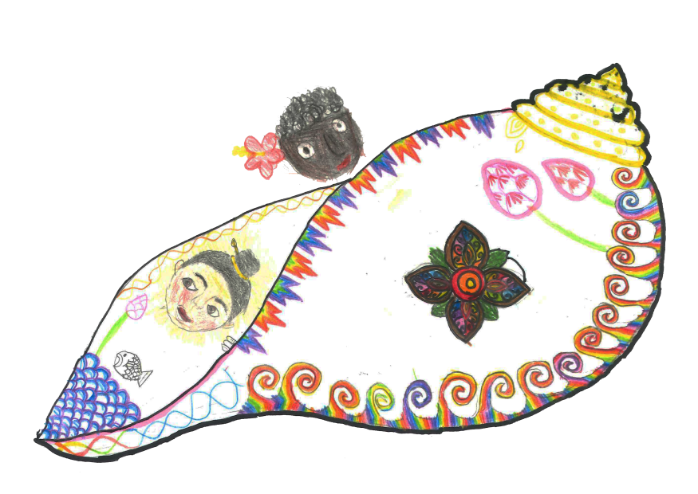
เมื่อเรียนนิทานสังข์ทอง ลายไทยที่เรียนนี้ก็ให้นักเรียนวาดลายไทยเป็นรูปทรงหอยสังข์ โดยเริ่มต้นจากเมื่อครูตรวจงานแล้วพบว่า เด็กๆ มักเขียนคำว่า “สังข์” เป็น “สัง” ครูจึงอยากให้เด็กๆ จดจำรูปของคำที่ถูกต้องให้ได้ เพราะเมื่อครูแก้ให้และเข้าไปบอกแต่เด็กๆ ก็ยังหลงลืมและเขียนผิดอยู่ ครูจึงคิดแผนเชื่อมโยงคำกับลักษณะของหอยสังข์ ที่ปลายยอดขดตัวแหลมขึ้นไป คล้ายกับตัวการันต์ เด็กๆ ต้องอาศัยความรู้ทางภาษาไทย บวกเข้ากับความคิดสร้างสรรค์และความสามารถทางศิลปะวาดตัวอักษรคำว่า สังข์ ให้เป็นรูปร่างหอยสังข์ กิจกรรมนี้ชื่อว่า “วรรณรูปหอยสังข์” การเรียนเช่นนี้ทำให้เด็กๆ สนุกสนานกับความคิดสร้างสรรค์ของตนเอง และยังทำให้นักเรียนสามารถจดจำคำที่ตนเองมักเขียนผิดจากการสังเกตลักษณะและความหมายของคำ มีนักเรียนคิดต่อไปอีกว่า “ถ้าแบบนี้คำว่า พระสงฆ์ที่มี ฆ์ แสดงว่าระฆังมักอยู่ในวัด คำว่าพระสงฆ์จึงมี ฆ์ ใช่ไหมคะ?” เพื่อนคนอื่นๆ ก็ช่วยกันหาคำตัวการันต์มาสร้างเรื่องราวและความหมายให้กับคำ ฉันรู้สึกว่า การเรียนรู้เช่นนี้จะช่วยให้การจดจำคำต่างๆ เป็นไปได้ง่ายขึ้น เมื่อเด็กๆ รู้จักผูกคำเข้ากับเรื่องราวในชีวิตได้ เขาจะสามารถเรียนรู้และจดจำสิ่งต่างๆ ได้อย่างง่ายได้
ชิ้นงานสุดท้ายของภาคเรียนนี้คือ ลายไทย...ลายหอยสังข์ โดยครูให้นักเรียนนำลายไทยที่เคยเรียนมาทั้งหมดตั้งแต่ชั้น ๑ จนถึงปัจจุบัน นำมารวมกันแล้วสร้างชิ้นงานหอยสังข์ขึ้นมา คาบเรียนนั้นนักเรียนรู้สึกตื่นเต้นมาก ครูจึงเริ่มจากการเล่าเรื่อง ความสำคัญของสังข์ให้เด็กๆ ฟังโดยมีภาพประกอบให้เห็น แต่ละประเทศก็มีการใช้หอยสังข์ในพิธีต่างๆ เช่นกัน มีนักเรียนแสดงความเห็นว่ายิ่งพิธีสำคัญเท่าไร ลวดลายบนหอยสังข์ก็ยิ่งละเอียดเท่านั้น ทุกคนเลยช่วยกันสังเกตลายบนหอยสังข์กันใหญ่ ความตื่นเต้นเพิ่มขึ้นอีก เมื่อครูนำหอยสังข์ของจริงมาให้นักเรียนดูสร้างเสียงฮือฮาให้กับชั้นเรียน เด็กๆ ได้สัมผัสหอยสังข์ของจริงอย่างระมัดระวัง บางคนเอาไปแนบที่หูแล้วบอกให้เพื่อนลองทำเพราะได้ยินเสียงคลื่นอยู่ในนั้นด้วย เด็กนักเรียนคนหนึ่งสังเกตอย่างละเอียดแล้วบอกว่า “นี่ขนาดเป็นลวดลายธรรมดายังสวยมากเลย หนูอยากจะเห็นของจริงแบบอื่นๆ จังเลย” เมื่อเด็กๆ ดูจนครบแล้ว ครูก็ให้ทุกคนนั่งที่ ก่อนที่เด็กๆ จะได้ลงมือวาดงานของตนเอง ครูได้ตอกย้ำแรงบันดาลใจสุดท้าย จากชิ้นงานตัวอย่างของครูที่ตั้งใจทำ ตัวอย่างของครูเป็นแรงบันดาลใจที่ดีอย่างหนึ่ง เด็กๆ ชอบให้ครูทำให้ดูเป็นตัวอย่าง มีนักเรียนสังเกตว่าตัวอย่างของครูมีลายไทยใดประกอบอยู่บ้าง และลายใดต่อกันบ้าง ครูมีวิธีการลงสีแบบไหนทำไมจึงออกมาเป็นเช่นนี้ นักเรียนจะตั้งคำถามเพื่อซักถามครู เพื่อเป็นแนวทางในการสร้างงานของตัวเอง

เมื่อเริ่มลงมือวาดภาพ เด็กๆ แต่ละคนจะเริ่มวาดโครงสร้างภายนอกของหอยสังข์ก่อน สิ่งที่ครูพบคือ เด็กแต่ละคนจะกะพื้นที่หน้ากระดาษได้ไม่เท่ากัน บางคนสามารถจัดการพื้นที่ได้ดี แต่บางคนจะวาดใหญ่หรือเล็กมาก เมื่อครูเห็นปัญหานี้เกิดขึ้นกับเด็กหลายคน ครูจึงเดินมาหน้าห้องเรียนและพูดเพิ่มเติมว่า “การจะวาดภาพให้มีสัดส่วนที่สวยงามนั้น เด็กๆ ต้องวาดหอยสังข์ของเราให้พอดี คือ ไม่เล็กเกินไปจนเติมลายไม่ได้ หรือถ้าใหญ่เกินไป เด็กๆ อาจมีเวลาไม่พอที่จะเติมลวดลายจนครบ ดังนั้นให้วางแผนในการวาดโครงสร้างให้ดีว่าเราต้องการขนาดแค่ไหน” เมื่อเข้าใจดังนี้นักเรียนจึงเริ่มลงมือวาดให้ได้สัดส่วนที่เขาต้องการ

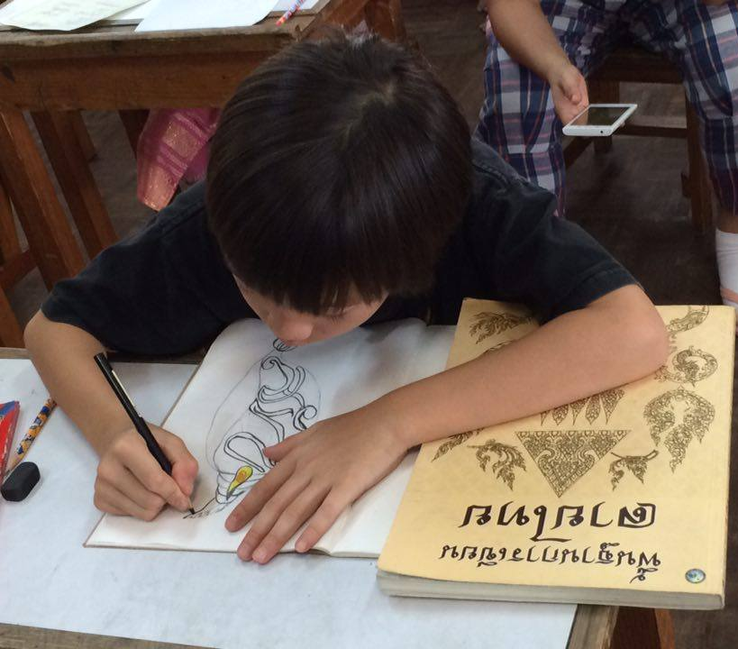
ในขั้นตอนการเติมลวดลาย เด็กหลายคนใส่ลวดลายเป็นเรื่องราวของหอยสังข์ บางคนก็สร้างสรรค์เรื่องราวขึ้นใหม่ นักเรียนคนหนึ่งที่สนใจการวาดลายไทยมาก เขาได้นำหนังสือลายไทยขึ้นมาเพื่อดูแบบลายไทยและเติมลายเข้าไป เพื่อนคนหนึ่งพูดขึ้นว่า “แบบนี้เรียกว่าขี้โกงนะครับครู เขาลอกแบบ...จากหนังสือ” เหตุการณ์เช่นนี้ทำให้เพื่อนคนอื่นๆ หยุดทำงานและหันมาสนใจสิ่งที่เกิดขึ้น ในตอนนั้นฉันคิดว่าเราต้องทำอะไรบางอย่าง เพราะเด็กชายคนนั้นเริ่มรู้สึกไม่ดีกับคำพูดของเพื่อน ตอนนั้นฉันได้ตัดสินใจบอกไปว่า “การวาดภาพของเพื่อนในลักษณะเช่นนี้ไม่ถือว่าเป็นการโกงหรอกจ้ะ ในสมัยก่อนก็มีการเลียนแบบลายต่างๆ เช่นนี้เหมือนกัน ไม่เช่นนั้นผลงานศิลปะก็คงไม่เกิดขึ้น ครูสอนศิลปะของครูบอกว่า ศิลปะก็เกิดจากการเลียนแบบ เช่น เราเห็นเถาวัลย์มันขดเลื้อย เราก็ลอกเลียนมาเป็นลายเถาเลื้อย เป็นต้น ผลงานของเด็กๆ ก็เกิดจากการดูแบบจากครูด้วยส่วนหนึ่งใช่ไหมจ๊ะ การที่เพื่อนมีหนังสือมาดูด้วยทำให้เพื่อนสามารถมองเห็นลายอื่นๆ เพิ่มเติมได้อีกมากมาย และสามารถดัดแปลงให้เกิดความสวยงามได้อีก จะดีมากเลยถ้าเรานำหนังสือมาแบ่งปันกัน” การอธิบายครั้งนั้นทำให้เด็กชายผู้นั้นยิ้มออกอีกครั้งและรู้สึกภูมิใจที่ตนเองได้แบ่งปันหนังสือลายไทยให้กับเพื่อนคนอื่น
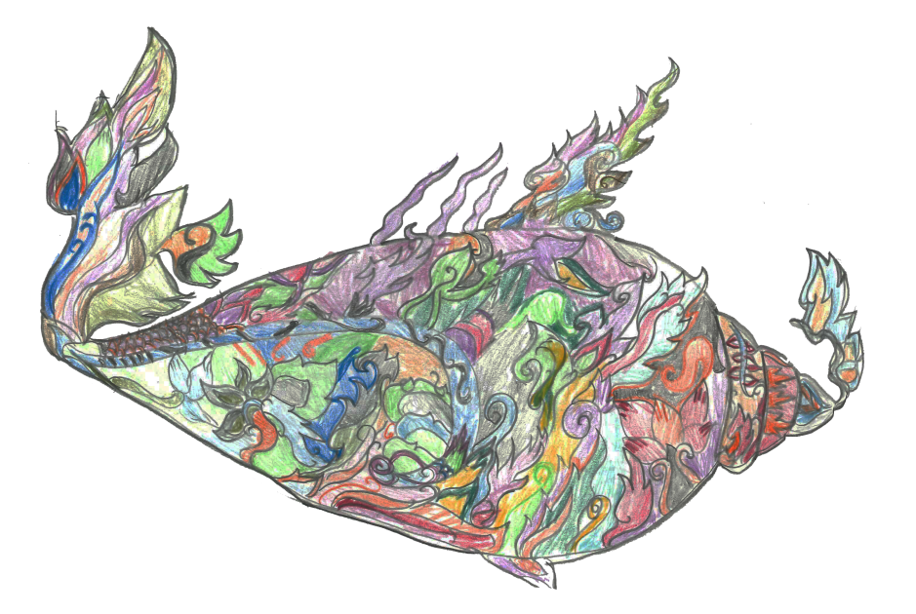
เด็กหญิงคนหนึ่งมีสมาธิกับการวาดลายไทยมาก และชอบที่จะต่อเติมสร้างสรรค์ลายไทยในแบบของตัวเอง เมื่อฉันเดินมาพบจึงพูดขึ้นว่า “ลายดอกไม้นี้ครูไม่เคยสอน แต่ครูเคยเจอ เป็นลายดอกไม้ที่ผนังวัดใช่ไหมจ๊ะ?” เธอยิ้มรับและดีใจที่ครูเห็น แล้วตอบว่า “ใช่ค่ะ คุณพ่อคุณแม่พาหนูไปที่วัด มีลายไทยเยอะมาก หนูจดจำมาวาดค่ะ” คำตอบนี้ทำให้เพื่อนคนอื่นอยากเห็นบ้างและยกมือขอดูผลงานของเพื่อนกันใหญ่
ชิ้นงานของเพื่อนยิ่งช่วยสร้างแรงบันดาลใจให้เพื่อนอยากลองทำดูบ้าง น่าแปลกมากที่ฉันรู้สึกได้ว่า เด็กนักเรียนไม่ได้แข่งกันที่จะทำให้ผลงานของใครดีกว่ากัน แต่เมื่อเขาเห็นงานเพื่อน พวกเขาจะรู้สึกประทับใจ กล่าวชื่นชมและกลับไปทำผลงานของตนเองให้ดีขึ้น หากจะเป็นการแข่งขันก็คงเป็นการแข่งขันที่เขาแข่งกับตัวเองเพื่อพัฒนาตัวเองให้ดีขึ้นนั่นเอง
ครูที่เปลี่ยนไป.....

ฉันได้เรียนรู้ว่า เมื่อเราเปิดโอกาสให้ผู้เรียนใช้ความเป็นตัวเอง เข้ามาใช้ในกระบวนการเรียนรู้ของห้องเรียน ไม่ว่าจะเป็นนิทานหรือเรื่องเล่าต่างๆ ที่เขาให้ความสนใจ ประสบการณ์ที่เข้าเคยรู้จักและได้พบเจอ เช่น ลายไทย หรือคำศัพท์ต่างๆ ผู้เรียนก็จะเกิดความสนุกและมั่นใจว่าสิ่งที่เขารู้อยู่นั้นเอง สามารถนำมาใช้ในห้องเรียนได้ด้วย เป็นการสร้างความรู้สึกว่าผู้เรียนมีส่วนร่วมในการเรียนรู้โดยที่ครูไม่ปิดกั้น ยิ่งไปกว่านั้นคือ เมื่อนักเรียนเห็นว่าความรู้ของเขาสามารถนำมาแบ่งปันให้เพื่อนได้ นอกจากจะสร้างความภูมิใจและมั่นใจให้กับตัวเขาเองแล้ว เขาก็จะอยากทำให้มากขึ้นไปเรื่อยๆ เพราะมันเป็นการเรียนรู้ของเขาเอง

สิ่งสำคัญหนึ่งประการที่ทำให้ฉันเกิดการเรียนรู้ที่ยิ่งใหญ่ในการเป็นครู คือ การที่ฉันได้รู้ว่า....

“หัวใจของการเรียนรู้ คือ ครูไม่ได้เป็นผู้สร้างการเรียนรู้ในตัวผู้เรียน....
เพราะมีแต่ผู้เรียนเท่านั้นที่เป็นผู้สร้างกระบวนการเรียนรู้ขึ้นในตัวเอง....”

